probleme lab 4-max

Un local ofera clientilor sai 4 tipuri de bussines-lunchuri: de tip T1, T2, T3 si T4. Profitul obtinut in urma vanzarii unui lunch de tip T 1 este de 20 de lei. Profitul obtinut in urma vanzarii unui lunch de tip T 2 este de 55 de lei, pentru un lunch de tip T3 aceasta valoare atinge 45 de lei, iar pentru un lunch de tip T4 – 15 de lei. Costul de productie a unui lunch de tip T1 este de 60 de lei. Costul de productie a uni lunch de tip T2 este de 50 de lei. Pentru un lunch de tip T3 aceasta valoare atinge 100 de lei, iar pentru un lunch T4– 42 de lei.

Pentru a produce lunchuri de tip T1 si T2 s-a preconizat o valoare maxima de 770 lei / zi. Pentru a produce lunchuri de tip T2 si T3 – 650 de lei / zi. Pentru a produce lunchuri de tip T3 si T4– 652 de lei, iar pentru a produce doar lunchuri de tip T4 – 250 de lei. Cate lunchuri de fiecare fel trebuie sa se produca pe zi, pentru ca profitul sa fie maxim?

Rezolvare:

Fie: x1=nr de lunchuri de tip T1 produse într-o zi

x2=nr de lunchuri de tip T2 produse într-o zi

x3=nr de lunchuri de tip T3 produse într-o zi

x4=nr de lunchuri de tip T4 produse într-o zi

Restricțiile:

x1,x2,x3,x4 trebuie să fie nenegative

2)Prețul de producție a unui lunch de tip T1 este 60 lei, pentru un lunch de tip tip T2 este 50 lei.Pentru producerea lor s-au preconizat 770 lei.

1. Prețul de producție a unui lunch de tip T2 este 50 lei, pentru un lunch de tip tip T3 este 100 lei.Pentru producerea lor s-au preconizat 650 lei.

4)Prețul de producție a unui lunch de tip T3 este 100 lei, pentru un lunch de tip tip T4 este 42 lei.Pentru producerea lor s-au preconizat 652 lei.

1. Prețul de producție a unui lunch de tip T4 este 42 lei.Pentru producere a lunchrui de tip 4 s-au preconizat 250 lei.

Funcția obiectivă: F(x1,x2,x3,x4)=Z

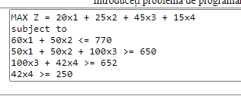

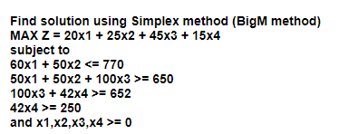

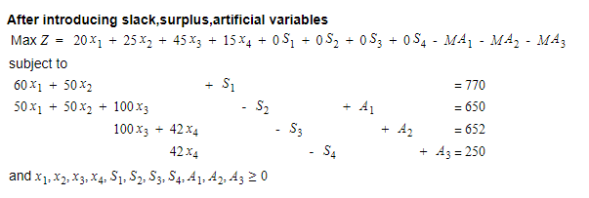

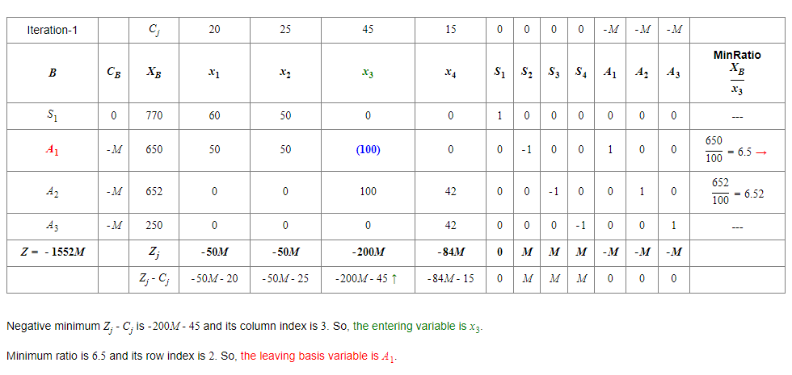

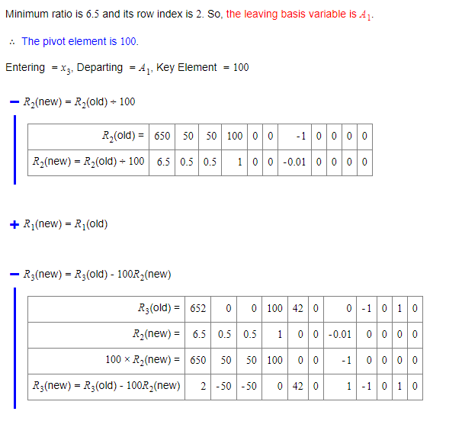

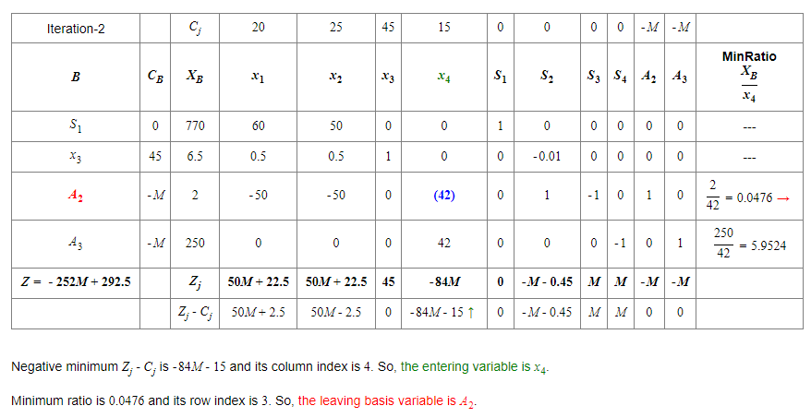

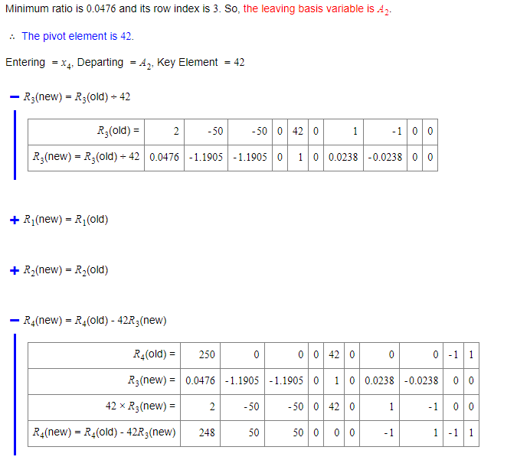

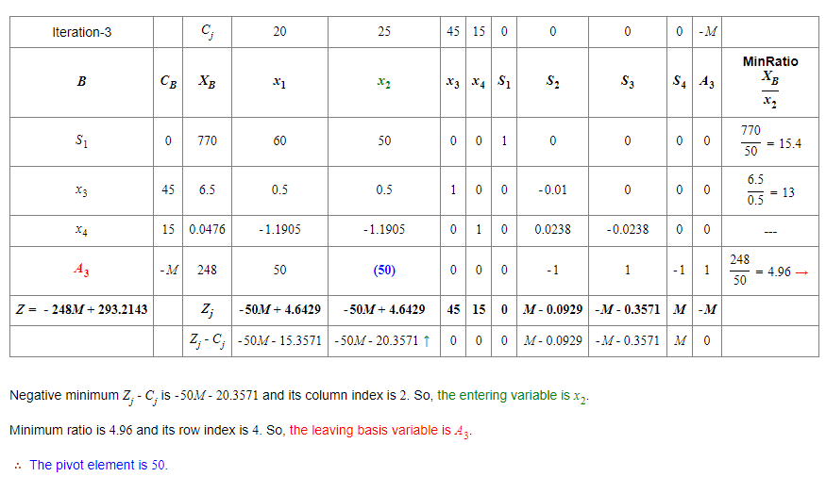

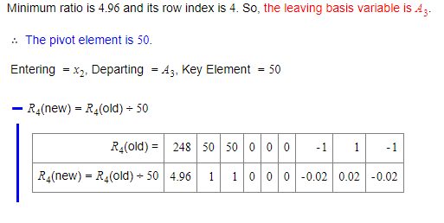

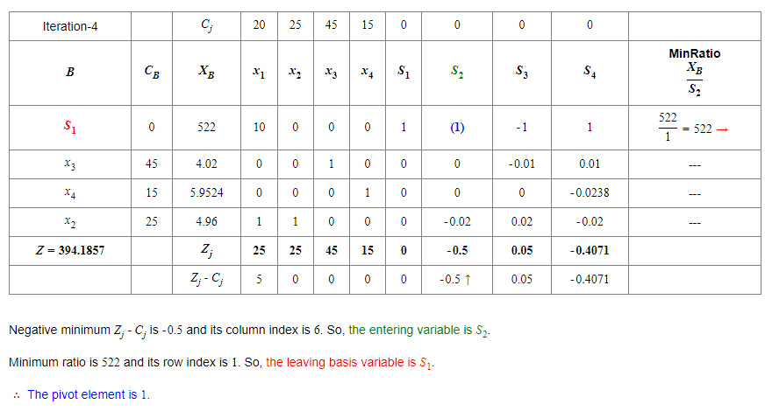

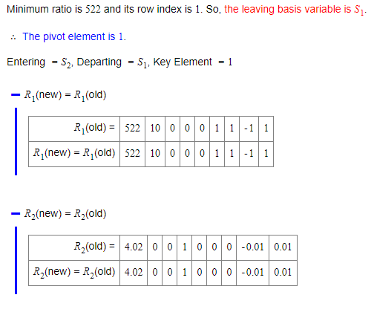

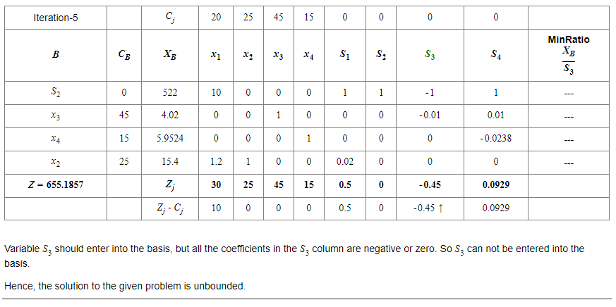

MAX= 45\*4.02+15\*5.9542 +25\*15.4=180.9+89.286+385=655.186